Саморегулируемая организация
Союз организаций обеспечения безопасности «Охрана»
(ОГРН 1107799031405, ГРНСРО 0204)
117587, г. Москва, Варшавское шоссе, дом 125, стр.1 director@sro-ohrana.ru Тел.: +7 (967) 044 27 06 sro-ohrana.ru

1.01.2020, 08:32 2 809

План работы Комитета ТПП РФ по безопасности предпринимательской деятельности на 2020
20 января 2020 года состоялось первое расширенное заседание Комитета ТПП РФ по безопасности предпринимательской деятельности (далее – Комитет), в ходе которого, прошло обсуждение плана работы Комитета на 2020 год (прилагается).
Открывая заседание, председатель Комитета, депутат ГД ФС РФ Анатолий Выборный отметил, что: «В конце 2019 года Торгово-промышленная палата Российской Федерации утвердила Приказ и Положение о деятельности Комитетов и Комиссий, которыми мы на сегодняшний день руководствуемся. В связи с чем, по результатам оценки деятельности каждого члена Комитета, KPI фактических результатов членов рабочих групп и подкомитетов, руководством Торгово-промышленной палаты Российской Федерации был утверждён новый состав (а это чуть более семидесяти человек) и структуры Комитета ТПП РФ по безопасности предпринимательской деятельности. Мы воспринимаем каждый подкомитет, как настоящую боевую единицу у которой есть возможности проводить соответствующие мероприятия и направлять пакет документов, удовлетворяющий с точки зрения формы и содержания единым требованиям регламента ТПП РФ, Председателю Правительства РФ, Президенту РФ или в адрес соответствующего министерства, ведомства».
Помимо требований руководства ТПП РФ к деятельности Комитета, заместитель председателя Комитета Анатолий Данилов сделал основной акцент на тех инициативах, которые в 2020 году можно продвигать с большей активностью уже с обновлённым составом Правительства РФ. С учётом новых подходов по повышению уровня жизни и заработанных плат населения это в первую очередь касается вопросов ценообразования, формирование НМЦК, видовой принадлежности охранных организаций. В ближайшее время необходимо сформулировать обоснованные предложения по проблемным вопросам безопасности предпринимательской деятельности и предложить их решения для того, чтобы снова возобновить работу на планируемой встрече Председателя Правительства РФ с Президентом Торгово-промышленной палаты РФ Сергеем Катыриным.
В своём выступлении заместитель председателя Комитета Анатолий Данилов предложил его членам выступить с инициативой налоговой амнистии для малого и среднего предпринимательства.
С целью поддержания эффективности экономики и защищённости предпринимателей от угроз безопасности предпринимательской деятельности внутреннего и внешнего характера на уровне, соответствующем требованиям законодательства Российской Федерации, заместителем председателя Комитета Андреем Костогрызовым были представлены организационные основы проекта Доктрины о безопасности предпринимательской деятельности, как элемента национальной безопасности и стратегического планирования, осуществляющиеся в мирное время и в условиях чрезвычайных ситуаций. Андрей Иванович отметил, что реализация настоящей Доктрины воплощается в жизнь субъектами безопасности предпринимательской деятельности в рамках законодательства Российской Федерации. Конкретизация и развитие положений настоящей Доктрины, в том числе планирование мер по обеспечению безопасности предпринимательской деятельности, осуществляется при разработке Стратегии безопасности предпринимательской деятельности в Российской Федерации до 2036 года, а также других документов стратегического планирования и нормативных правовых актов. Система обеспечения безопасности предпринимательской деятельности является частью системы обеспечения национальной безопасности Российской Федерации. Представляется, что данная работа завершится Указом Президента РФ об утверждении Доктрины о безопасности предпринимательской деятельности.
Согласно положениям Доктрины роль Правительства Российской Федерации заключается в следующем:
а) проводить единую государственную политику в области обеспечения безопасности предпринимательской деятельности;
б) организовать совместно с ТПП РФ функционирование системы управления рисками в области безопасности предпринимательской
деятельности;
в) координировать деятельность по обеспечению безопасности предпринимательской деятельности, осуществляемую федеральными органами исполнительной власти;
г) предусматривать при разработке стратегий социально-экономического развития макрорегионов задачи по обеспечению безопасности предпринимательской деятельности;
д) представлять ежегодно Президенту Российской Федерации доклад о состоянии безопасности предпринимательской деятельности и мерах по её укреплению.
Согласно положениям Доктрины, роль органов государственной власти субъектов РФ в пределах своей компетенции заключается в следующем:
а) участвовать с учётом региональных особенностей в обеспечении безопасности;
б) обеспечивать поддержание на надлежащем уровне безопасности, качества и устойчивости инфраструктуры, объектов и систем, находящихся в собственности соответствующих субъектов РФ и используемых при введении предпринимательской деятельности;
в) осуществлять анализ результатов мониторинга состояния безопасности предпринимательской деятельности на территории соответствующих субъектов РФ.
В свою очередь, вице-президент СРО Ассоциация «Школа без опасности» Михаил Гаврилов отметил, что 2019 год был достаточно продуктивным, но вместе с тем остались переходные вопросы, которые не были решены. А именно: продвижение мер по развитию профессиональных квалификаций, видов деятельности в сфере охраны и безопасности, прежде всего поступающих от предпринимателей, профсоюзных и отраслевых объединений работодателей, Союза СРО НСБ. «Касаясь экспертной оценки продвигаемых инициатив проекта федерального закона о частной охранной деятельности считаем, что целесообразно объединить работу на платформе Комитета и Комиссии по безопасности предпринимательской деятельности и негосударственной сфере безопасности РСПП, Общественной палаты Российской Федерации для того, чтобы решить остро стоящие вопросы. Надеемся на принятие в 2020 г. практически сформированного закона о частной охранной деятельности и упорядочения охранной деятельности, чтобы исключить незаконную деятельность различных лжеохранных организаций. Приоритетным направлением остаётся взаимодействие с госрегулятором и Министерством экономического развития Российской Федерации. В целях анализа проблем, планируется расширенная работа по мониторингу как субъектов, так и в целом индустрии безопасности на региональном уровне, путём увеличения числа участников и конкретизации вопросов взаимодействия», - подытожил Михаил Алексеевич.
Говоря о согласовании проектов законов о частной детективной деятельности, а также признания результатов частной детективной деятельности в рамках уголовного судопроизводства на федеральном уровне, которые прошли серьёзную апробацию в 2019 году, в план работы нового года поставлена задача инициировать внесение законодательных инициатив, а также объединить усилия в более предметной работе по разработке профстандартов в данном направлении деятельности с продуктивными изменениями и дополнениями, о чём и доложил член Комитета ТПП РФ по безопасности предпринимательской деятельности Сергей Любименко.
Подводя итоги мероприятия, председатель Комитета Анатолий Выборный отметил, что ожидания на 2020 год в работе Комитета достаточно большие. Прорабатывая те направления, которые указаны в первую очередь в основных заявлениях Президента России, сделанные им в ходе Послания Федеральному Собранию, задача Комитета доработать и уточнить свои направления деятельности и ориентироваться на успех.
А для этого необходимо, по мнению руководителя рабочей группы по развитию негосударственной системы обеспечения пожарной безопасности Сергея Серёгина, создать условия, когда с ТПП РФ будут считаться на всех ветвях органов исполнительной и законодательной власти.
Автор: Маркелова Марина
Проект.
УТВЕРЖДЕН
Председатель Комитета ТПП РФ
по безопасности
предпринимательской деятельности
_______________ __А.Б. Выборный
«_____»__________________2020 г.
П Л А Н
работы Комитета Торгово-промышленной палаты Российской Федерации
по безопасности предпринимательской деятельности на 2020 год
I. Мероприятия, организованные Комитетом ТПП РФ
 | Наименование мероприятия |  | Срок  проведения | Место  проведения | Ответственные
1. | Заседания, в том числе выездные
1.1 | Заседания Комитета ТПП РФ |  | Январь, апрель, сентябрь, декабрь | ТПП РФ | Данилов А.М.
1.2 | Заседания Подкомитетов Комитета ТПП РФ |  | Не менее одного в квартал
2. | Конференции, форумы, круглые столы, в том числе в регионах
2.1 | Конференция «Обеспечение экономической безопасности России в сфере эволюционного развития саморегулирования в арбитражном управлении» |  | февраль-март 2020 г. | уточняется | Ряховская А.Н.
2.2 | Круглый стол на тему: «Формирование и организация деятельности государственной информационной системы раскрытия информации в ходе процедур, применяемых в деле о банкротстве» |  | февраль-март 2020 г. |  | Ряховская А.Н.
2.3 | Круглый стол на тему: «Направления совершенствования правового регулирования проведения торгов в электронной форме по продаже имущества должников в ходе процедур, применяемых в деле о банкротстве» |  | март-апрель 2020 г. |  | Ряховская А.Н.
2.4 | Круглый стол "Проблемы систем дистанционного контроля промышленной безопасности опасных производственных объектов" – совместно с Комитетом ТПП РФ по промышленной безопасности |  | 15 апреля 2020 г. | ТПП РФ | Костогрызов А.И.  Кондрашов В.В.
2.5 | Конференция совместно с Единым федеральным реестром юридически значимых сведений о фактах деятельности юридических лиц, индивидуальных предпринимателей и иных субъектов экономической деятельности (Федресурс) |  | апрель |  | Трапицын А.В.
2.6 | Круглый стол на тему: «Состояние и развитие системы саморегулирования деятельности операторов электронных площадок. Анализ опыта 2016-2019 гг.» |  | апрель-май 2020 г. |  | Ряховская А.Н.
2.7 | Секция, посвященная вопросам финансовой безопасности участников правоотношений в банкротстве в рамках Петербургского Международного Юридического Форума. |  | Май | Санкт-Петербург | Трапицын А.В.
2.8 | Научно-практическая конференция "Институт несостоятельности (банкротства): основные тенденции развития законодательства и правоприменительной практики" |  | 2 квартал 2020 г. | МГУ имени М.В. Ломоносова, юридический факультет | Ряховская А.Н.,  Карелина С.А.
2.9 | Международная научно – практическая конференция по антикризисному арбитражному управлению |  | 2 квартал 2020 г. | Институт  экономики и антикризисного управления | Ряховская А.Н.
2.10 | Участие в секции "Устойчивое развитие бизнеса в контексте современных глобальных процессов" ежегодной международной конференции факультета государственного управления МГУ имени М.В.Ломоносова «Государственное управление Российской Федерации: Россия в глобальной политике». |  | 2 квартал  2020 г. | МГУ им.  Ломоносова | Ряховская А.Н.  Бобылева А. З.
2.11 | Круглый стол: «Определение признаков объективного банкротства» на базе факультета государственного управления МГУ имени М.В.Ломоносова. |  | 2 квартал 2020 г. | МГУ им.  Ломоносова | Ряховская А.Н.  Бобылева А. З.
2.12 | Круглый стол «Предложения по оптимизации и систематизации обязательных требований к саморегулируемым организациям арбитражных управляющих и операторов электронных площадок в законодательных актах и постановлениях Правительства Российской Федерации» |  | июль-сентябрь 2020 г. |  | Ряховская А.Н.
2.13 | Всероссийская конференция «Безопасность предпринимательской деятельности как важнейший инструмент обеспечения устойчивого развития российской экономики». |  | сентябрь
2.14 | Форум «Безопасная столица» в рамках работы Международной выставки средств обеспечения безопасности государства «ИНТЕРПОЛИТЕХ-2020» |  | Октябрь
2.15 | Круглый стол «Социальная функция института банкротства физических лиц. Внесудебное банкротство граждан. Баланс интересов сторон отношений «Банк - Гражданин»». |  | Ноябрь | Москва | Трапицын А.В.
2.16 | Круглый стол по актуальным проблемам правоприменения в сфере несостоятельности (банкротства) |  | Ноябрь 2020 г. | МГУ им.  Ломоносова | Ряховская А.Н.,  Карелина С.А.
2.17 | XVIII Всероссийская конференция «Индустрия безопасности России. Перспективы, тенденции, проблемы» |  | декабрь
2.18 | VI Всероссийский форум «Национальная система квалификаций России» |  | декабрь
2.19 | Всероссийская конференция «Стандартизация, сертификация, обеспечение качества и безопасности информационных технологий» |  | 4 кв. 2020г. | МИРЭА | Костогрызов А.И.  Кондрашов В.В.
3 | Семинары, в том числе в регионах
3.1 | Проведение семинаров по вопросам деятельности комитета (по отдельным планам) |  | В течение планового периода | ТПП РФ
4 | Иные мероприятия
4.1 | Совместные мероприятия с территориальными ТПП |  | В течение планового периода | По отдельно согласованному плану
4.2 | Участие в конкурсе ТПП РФ на лучший антикризисный проект года, с подведением итогов по федеральным округам |  | в течение планового периода | ТПП РФ | Ряховская А.Н.,  Федоров Ю.А.
4.3 | Участие совместно с Издательским Домом «Наука» в организационных мероприятиях V Международного конкурса среди молодых ученых «Евразийская экономическая интеграция. Реалии, проблемы и перспективы» |  | октябрь 2020 г. |  | Ряховская А.Н.,  Иванова Е.Л.,  Евдокимова С.Ш.
4.4 | Подготовка и проведение видеоконференции с территориальными ТПП с участием представителей бизнеса и компаний регионов по вопросам финансового оздоровления и предупреждения банкротства |  | в течении  2020 г. | ТПП РФ | Ряховская А.Н.,  Кожевина О. В.
4.5 | Участие в создании и работе межведомственной рабочей группы по решению проблемы ценообразования в частной охранной деятельности |  | В течение года
II. Обращения с предложениями по развитию предпринимательства, направленные по инициативе
Комитета ТПП РФ в органы государственной власти от имени ТПП РФ
5 |  | Предложения по совершенствованию действующего законодательства РФ
5.1 |  | Подготовка замечаний, предложений и поправок к проектам федеральных законов, направленных на совершенствование законодательства по вопросам обеспечения безопасности предпринимательской деятельности | В течение планового периода
5.2 |  | Подготовка законодательных инициатив, направленных на совершенствование законодательства | В течение планового периода
5.3 |  | Подготовка предложений по совершенствованию законодательства о несостоятельности (банкротстве) по законопроекту № 792949-7 «О внесении изменений в Федеральный закон «О несостоятельности (банкротстве)» (в части внесудебного банкротства граждан) | В течение планового периода |  | Королев В.В.,  Гусева Т.Б.,  Коцюба Н.В.  Новицкая Т.Б.,  Никитина О. А.,  Алферов В.Н  Потихонина Ж.Н.  Халимова Н.А.
5.4 |  | Подготовка предложений по совершенствованию законодательства о несостоятельности (банкротстве) по законопроекту № 598603-7 «О внесении изменений в Федеральный закон «О несостоятельности (банкротстве)» (в части уточнения порядка включения требований кредиторов в реестр) –законопроект внесен в ГД – Верховным Судом РФ (включен в примерную программу на март 2019 г.) | В течение планового периода |  | Королев В.В.,  Гусева Т.Б.,  Коцюба Н.В.  Новицкая Т.Б.,  Никитина О. А.,  Алферов В.Н  Потихонина Ж.Н.  Халимова Н.А.
5.5 |  | Подготовка предложений по совершенствованию законодательства о несостоятельности (банкротстве) по законопроекту №629710-7 «О внесении изменений в Федеральный закон «О несостоятельности (банкротстве)», поправки в статью .201.15-1 по застройщикам – внесен в ГД депутатом ГД ФС РФ В.К. Гартунгом | В течение планового периода |  | Королев В.В.,  Гусева Т.Б.,  Коцюба Н.В.  Новицкая Т.Б.,  Никитина О. А.,  Алферов В.Н  Потихонина Ж.Н.  Халимова Н.А.
5.6 |  | Подготовка предложений по внесению изменений в Федеральный закон №127-ФЗ«О внесении изменений в Федеральный закон «О несостоятельности (банкротстве)» в части уточнения сумм компенсационных выплат из Компенсационного фонда СРО АУ и определения источников и механизма его пополнения | 1 кв. |  | Коцюба Н.В.,  Королев В.В.  Гусева Т.В.  Комаров Г.А.
5.7 |  | Подготовка предложений по внесению изменений в часть 3.1. статьи 14.13 КоАП РФ в форме поправок | В течение планового периода |  | Королев В.В.,  Гусева Т.В.  Никитина О.А.,  Новицкая Т.Б.,  Потихонина Ж.Н.
5.8 |  | Подготовка предложений в законопроект №295382-7 ко 2 чтению (14.13 КоАП РФ) на основе анализа существующей практики судов по привлечению арбитражных управляющих к административной ответственности вплоть до дисквалификации | В течение планового периода |  | Королев В.В.,  Гусева Т.В.  Никитина О.А.,  Новицкая Т.Б.,  Потихонина Ж.Н.
5.9 |  | Подготовка экспертных заключений, поправок к законопроекту (ко второму чтению) №239932-7, рекомендован ко 2 чтению при отрицательном заключении Правительства РФ | 1-2 кварталы |  | Ряховская А.Н.  Королев В.В.,  Алферов В.Н.,  Гусева Т.Б.,  Коцюба Н.В.  Никитина О.А.,  Новицкая Т.Б.,  Потихонина Ж.Н.,  Халимова Н.А.
5.10 |  | Подготовка экспертных заключений, поправок к законопроекту (ко второму чтению) №163735-7 вознаграждение АУ, принят в первом чтении | 1-2 кварталы |  | Ряховская А.Н.  Королев В.В.,  Алферов В.Н.,  Гусева Т.Б.,  Коцюба Н.В.  Никитина О.А.,  Новицкая Т.Б.,  Потихонина Ж.Н.,  Халимова Н.А.
5.11 |  | Подготовка экспертных заключений, поправок к законопроекту (ко второму чтению) №340620-7«О внесении изменений в Федеральный закон «О несостоятельности (банкротстве)» в части совершенствования регулирования защиты прав работников, бывших работников должника в ходе дела о банкротстве, внесен Правительством РФ, принят в 1 чтении | 1-2 кварталы |  | Ряховская А.Н.  Королев В.В.,  Алферов В.Н.,  Гусева Т.Б.,  Коцюба Н.В.  Никитина О.А.,  Новицкая Т.Б.,  Потихонина Ж.Н.,  Халимова Н.А.
6 |  | Прочие инициативы по направлениям деятельности Комитета ТПП РФ
6.1 |  | Подготовка предложений по рассмотрению проекта профессионально - этического кодекса и стандартов эффективности деятельности арбитражных управляющих | 2 квартал 2020 |  | Ряховская А.Н.,  Алферов В.Н.
6.2 |  | Обсуждение федеральных стандартов деятельности арбитражных управляющих, связанных с раскрытием информации:  - о проведении анализа финансовой деятельности;  - о выявлении признаков преднамеренного и фиктивного банкротства | в течение планового периода |  | Ряховская А.Н.
6.3 |  | Участие в разработке профессиональных стандартов в сфере охраны и безопасности | В течение года
6.4 |  | Участие в продвижении проекта профессионального стандарта «Работник по обеспечению охраны медицинских организаций»
6.5 |  | Участие в разработке проекта Национального стандарта Российской Федерации «Обеспечение безопасности медицинских организаций. Оказание охранных услуг на объектах (территориях) всех типов и видов медицинских организаций. Общие требования к процессу оказания услуг»
6.6 |  | Актуализация профессионального стандарта «Работник по обеспечению охраны образовательных организаций»
6.7 |  | Подготовка предложений к проекту рейтингового отбора арбитражных управляющих или СРО АУ на основе предложений Минэкономразвития России предложенных для общественного обсуждения на сайте Правительства РФ | в течение планового периода |  | Ряховская А.Н.  Алферов В.Н.  Гусева Т.В.,  Королев В.В.,  Коцюба Н.В.,  Комаров Г.А.,  Новицкая Т.Б.,  Потихонина Ж.Н.,  Никитина О.А.,  Халимова Н.А.
6.8 |  | Рассмотрение обращений от СРО АУ по незаконному привлечению арбитражных управляющих к административной и уголовной ответственности | в течение планового периода |  | Комаров Г.А.,  Гусева Т.В.,  Королев В.В
III. Содержательные предложения, подготовленные по итогам рассмотрения проектов
нормативных правовых актов в рамках оценки регулирующего воздействия
7 |  | Подготовка экспертных заключений | В течение планового периода  (не менее 6 заключений) | ГД ФС РФ  ТПП РФ  Федеральные органы исполнительной власти | Васильева Е.Ю., председатели подкомитетов
IV. Аналитические материалы
8 |  | Аналитические записки по результатам мониторинга по вопросам обеспечения безопасности предпринимательской деятельности | В течение планового периода | ТПП РФ | Председатели подкомитетов
V. Публикации о деятельности Комитета ТПП РФ
9 |  | Публикации в СМИ | В течение планового периода (не менее одной публикации в неделю) | Размещение публикаций на сайте комитета | Ответственный секретарь
Ответственный секретарь Комитета Прудников А. Н.
- 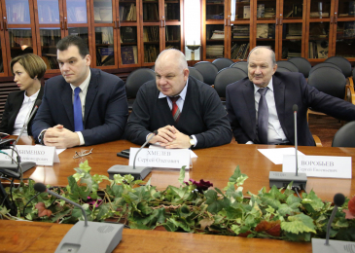

- 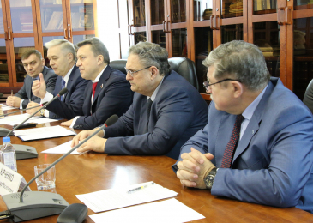

- 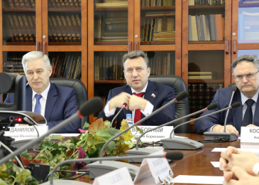

- 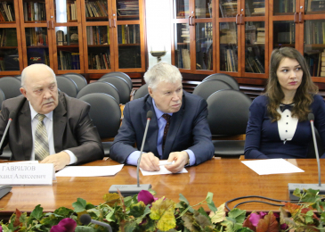

- 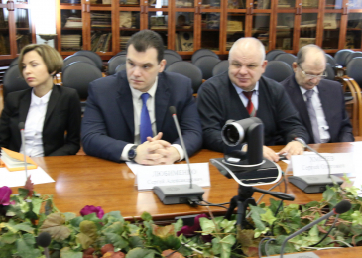

- 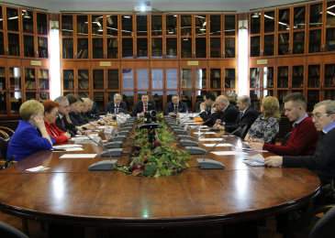

Показать еще
- Охранная деятельность
- Детективная деятельность
- Экономическая безопасность
- Информационная безопасность
- Происшествия и награждения
- Саморегулирование
- Технические средства охраны
- Общественные объединения
- Транспортная безопасность
- Пожарная безопасность
- Образование, СПК
- Репортаж
- Интервью

Важные новости
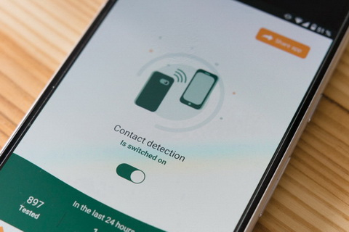24.06.2020

Опасность Bluetooth, включенного на смартфоне: пояснения эксперта
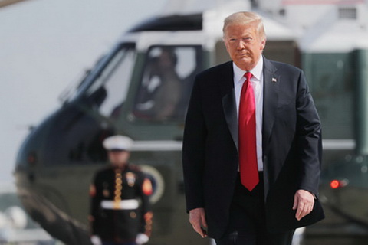24.06.2020

Три важных условия от Трампа по продлению CHB-3
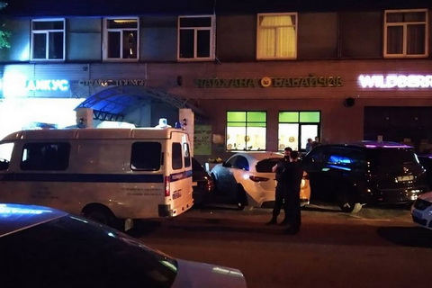24.06.2020

Во время рейда в столице было задержано приблизительно тридцать участников сходки лидеров группировок

Последние новости НБ

Три важных условия от Трампа по продлению CHB-3

Во время рейда в столице было задержано приблизительно тридцать участников сходки лидеров группировок
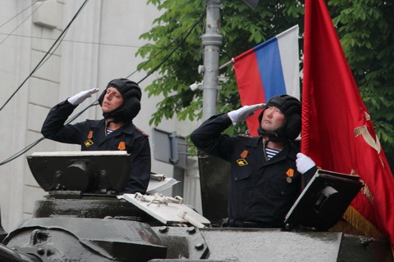

Парад в честь 75-летия Великой Победы

Последние новости НСБ
24.06.2020

Опасность Bluetooth, включенного на смартфоне: пояснения эксперта
24.06.2020

В сети появились личные данные нескольких миллионов людей, пользующихся Телеграм-каналом
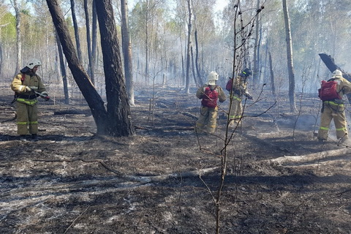24.06.2020

В Зауралье оштрафован виновный в лесном пожаре
- ГЛАВНАЯ
- О НАС
- АВТОРЫ
- ЭКСПЕРТЫ
- РЕКЛАМА
- КОНТАКТЫ

Свидетельство о регистрации СМИ: ЭЛ № ФС 77 - 78099 от 13.03.2020 г. (ЭЛ ФС77-26510 от 8.12.2006 г.)
© 2005-2020 Медиа-портал «Хранитель». Все права защищен

